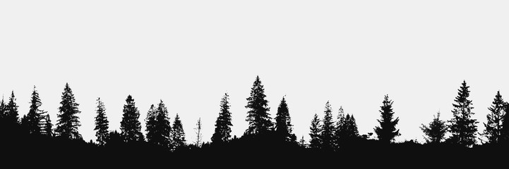

LIST ŽIVOČICHA
VEVERKA OBECNÁ
VZHLED -
Dorůstá až do 22 cm a dosahuje hmotnosti 250 až 340g.Má huňatý ocas, který jí pomáhá k udržení rovnováhy při skoku ze stromu na strom.
EKOLOGICKÉ NÁROKY -
Její potravu tvoří především semínka šišek, houby, ptačí vejce, oříšky atd.. Část své potravy si uschovává v dutinách stromů
ZAJÍMAVOSTI -
Ve většině zemí je veverka ohroženým druhem. Toto platí to i v České republice.
